Kein Tropfen auf dem heißen Stein: Tipps für die richtige Bewässerung
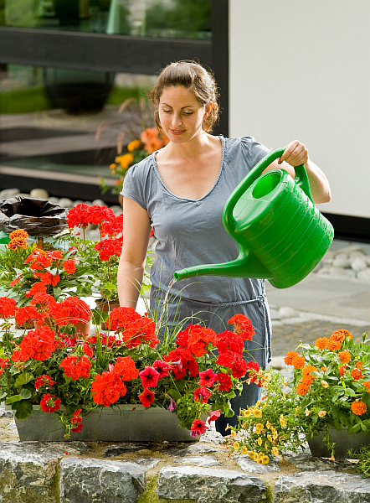
(GMH/BVE) Es ist ein echter Bilderbuchsommer: Strahlender Sonnenschein und Temperaturen wie am Mittelmeer locken die Menschen allerorten in die Parks und in die Gärten. Dort allerdings zeigen sich mitunter die Schattenseiten des anhaltend guten Wetters: Der einst saftig grüne Rasen weist immer mehr braune Stellen auf und im Balkonkasten lassen die Pflänzchen ihre Köpfe hängen – ebenso wie so mancher Gärtner, der seine Freizeit zunehmend mit Gießkannenschleppen verbringt. Zum Glück geht es auch anders, und wer die richtigen Tricks kennt, kann beim Bewässern gleichermaßen Zeit und Geld sparen.

Bildnachweis: GMH

Bildunterschrift: Erkundigen Sie sich in ihrer Gärtnerei nach trockenheitsverträglichen Pflanzen: Geranien beispielsweise machen auch in heißen Sommern eine gute Figur.

Bilddaten in höherer Auflösung unter:
http://www.gruenes-medienhaus.de/download/2011/06/GMH_2011_24_02.jpg

Den optimalen Gießzeitpunkt abpassen
Wasser nutzt den Pflanzen nur, wenn es auch an der Wurzel ankommt. In der prallen Mittagssonne halten kluge Gärtner daher lieber ein Schläfchen im Schatten, anstatt zu gießen, denn das Wasser würde nahezu komplett verdunsten. Auch abends sind Boden und Luft noch stark aufgeheizt und die Verdunstungsverluste groß, wer es sich nicht anders einrichten kann, sollte daher zumindest möglichst spät zu Gießkanne oder Wasserschlauch greifen. Der ideale Zeitpunkt für die Bewässerung liegt in den frühen Morgenstunden: Gegen vier Uhr in der Früh ist es angenehm kühl und das kostbare Nass kann von der bereits vom Tau getränkten Erde nahezu ohne Verluste aufgenommen werden. Wer sich um diese Zeit lieber noch mal im Bettchen umdreht, erzielt aber auch zwischen sechs und acht Uhr morgens noch gute Resultate.

Nicht zu wenig gießen
Wässern Sie den Garten lieber nur alle zwei bis drei Tage, dafür aber durchdringend! Wer täglich nur ein bisschen gießt, riskiert, dass die tiefen Bodenschichten trocken bleiben, und die Pflanzen trotz aller Bemühungen verdursten. Als Faustregel für die Rasenbewässerung gilt: Den Rasensprenger mindestens 45 Minuten lang laufen lassen – natürlich ebenfalls nicht in der prallen Mittagssonne, wenn die Wassertropfen wie kleine Brenngläser wirken und hässlichen Sonnenbrand verursachen würden! Anders verhält es sich bei Kübelpflanzen und Balkonkästen: Hier ist tägliches Wässern nötig und zwar nur so viel wie das Substrat aufnehmen kann.

Automatische Bewässerung mit Zeitschaltuhr
Ganz bequem lassen sich sowohl der optimale Gießzeitpunkt als auch die notwendige Wassermenge einhalten, wenn man das Regenmachen einem Bewässerungscomputer mit Zeitschaltuhr überlässt. Gerade in größeren Gärten lohnt sich eine solcher Investition nachhaltig, denn der Fachhandel bietet viele moderne Produkte, die mit wassersparenden Zusatzfunktionen punkten: Spezielle Sensoren messen beispielsweise die Bodenfeuchte und berechnen daraus die erforderliche Wassermenge und die entsprechende Beregnungsdauer. Außerdem kann man bei vielen Beregnungssystemen die individuellen Konturen der zu beregnenden Fläche eingeben, wodurch etwa das unnötige Beregnen angrenzender Pflasterflächen vermieden wird. Auch für Kübelpflanzen und Balkonkästen gibt es sinnvolle Tropfsysteme mit Sensor zum Anschluss an eine Bewässerungsuhr.

Wasser gratis oder preiswerter beziehen
Das benötigte Wasser muss übrigens nicht zwangsläufig aus dem Wasserhahn stammen: Regenwasserzisternen rechnen sich insbesondere bei großen Gärten bereits nach kurzer Zeit – und liefern obendrein das bessere, da kalkärmere Wasser. Wer diese Möglichkeit nicht hat, sollte über den Einbau einer zweiten Wasseruhr nachdenken, wie es in vielen Städten problemlos möglich ist: Das über die Gartenuhr gezapfte Wasser kann bis zu 50 Prozent günstiger sein, da hierfür keine Abwassergebühren erhoben werden.

Der gartenbauliche Fachhandel berät Sie nicht nur zum richtigen Bewässerungssystem für Ihre Pflanzen und Gärten, sondern kümmert sich auch um die Montage. Fachbetriebe in Ihrer Nähe finden Sie unter www.ihre-gaertnerei.de.

----------------------
[Kastenelement:]
Effektiv Bewässern auf Balkon und Terrasse
Topf- und Kübelpflanzen brauchen bei großer Hitze besonders viel Aufmerksamkeit – kein Wunder, die begrenzte Erdmenge in Pflanzgefäßen trocknet schneller aus als tiefgründiger Gartenboden. Dennoch können Sie sich auch hier so manchen Gießgang sparen: Im Fachhandel erhalten Sie sowohl Balkonkästen als auch Pflanzkübel und Blumenampeln mit integrierten Wasserspeichern. Auf diese Weise versorgen sich die Pflanzen mehrere Tage lang selbst, sodass selbst einem Kurzurlaub nichts mehr im Wege steht.

Wasser im Boden halten
Hilfreich kann auch Wasserspeichergranulat sein: Es bindet ein Vielfaches seines Eigengewichts an Wasser und gibt es nach und nach an die Pflanzen ab. Um zusätzlich die Verdunstungsverluste möglichst gering zu halten, empfiehlt es sich bei Balkonpflanzen ebenso wie im Garten, nackte Erde mit einer Mulchschicht abzudecken. Dekorative Alternativen zu Rindenmulch sind beispielsweise weißer Kies, Glasmurmeln oder Muscheln.

